厦门大学《智能信息检索》课程论文


《智能信息检索导论》课程论文

姓 名： | 郑凯航
学 号： | 37220222203885
院 系： | 信息学院
年 级： | 2022级
班 级： | 智能2班
任课教师： | 林达真

2024年7月7日

目 录

目录
摘 要 1
一、 实验目的 1
二、 实验环境 1
三、 实验步骤 1
四、 主要功能 1
五、具体实现 2
倒排索引表 3
通配符查询 4
跳跃表 5
向量空间查询 6
六、实验分析 6
实验结果 6
AND查询优化 7
八种查询 7
1、标准与或非查询 8
2、向量空间查询 8
3、通配符查询 9
跳跃表 9
程序运行 11
问题和解决方案 11
实验总结 13
参考文献 13

摘 要
通过运用课上学到的相关信息检索知识和技术，实现了一个能够对给定资料进行分析并建立相关数据结构，对于指定的查询可以从资料中搜索出有关的文档并返回的信息检索系统。

实验目的

进行信息检索，给定查询，从所给资料中搜索出有关的文档

实验环境

python==3.8
Requests==2.32.3
tqdm==4.66.1

实验步骤

1. 读取资料，分析其中蕴含的数据（tf，df，term），构建倒排索引表，基于词项进行存储，此外还基于k-gram算法将所给关键词分割为3-gram进行存储
2. 读取查询方式和查询词，在存储的资料中根据指定的方式进行查询并返回结果以及相关信息

主要功能

- 实现倒排索引表，实现与或非三种查询
- 实现跳跃表结构，提升AND查询速度
- 进行AND查询时将查询的此项根据df进行非降序排列，优先查找不同文档中出现较少的词项
- 实现基于 tf-idf 的向量编码，在向量空间上进行查询，可以基于编码后的向量计算余弦距离（cosine(q,d)）或累加和（q.d）进行排序，并按相关度返回的两种查询
- 实现基于k-gram的通配符查询和模糊匹配，构建k-gram索引结构，可以支持含有通配符的与或非三种查询
- 成功计算Jaccard系数并用于通配符查询

五、具体实现

代码结构：

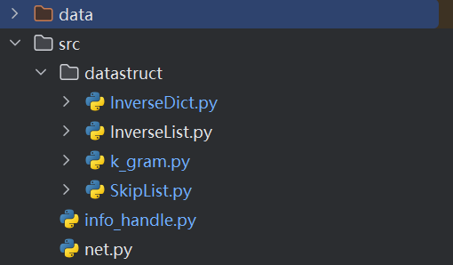

图 1代码结构

主要类及其功能和属性：
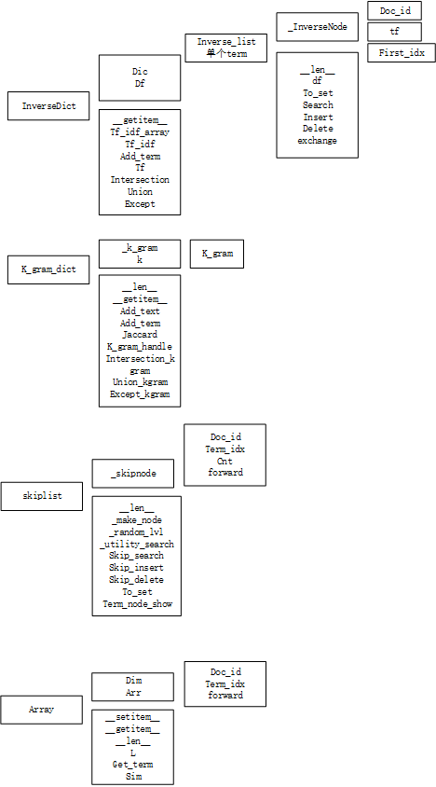

图 2主要类及其功能和属性

倒排索引表
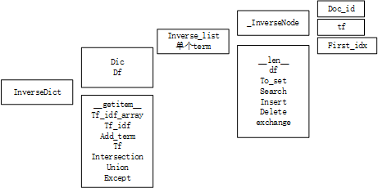

图 3倒排索引表结构

InverseDict类表示词典，用来存储所有词项及对应的倒排索引表。

类属性：

Dic：基于哈希实现term和倒排索引记录之间的对应
Df：基于哈希实现term和词频之间映射关系。

类方法：

__getitem__：词元->倒排表的哈希映射
tf_idf：实现基于向量点积（q.d）的排序，返回排序后结果及对应评分
tf_idf_array：实现基于余弦距离（cosine(q,d)）的排序，返回排序后结果及对应评分
add_term：添加词项到字典
tf：返回词频
intersection：执行AND运算
union：执行OR运算
except：执行NOT运算

通配符+模糊匹配查询
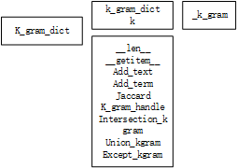

图 4通配符查询类结构

类属性：

k_gram_dict：实现k_gram到对应倒排索引表的哈希映射
k：分割长度，此处选3

类方法：

__len__：返回记录k_gram的长度
__getitem__：k_gram到对应倒排索引表的映射
Add_text：直接将输入的文本存储
Add_term：添加分割后的词项
Jaccard：计算Jaccard系数
K_gram_handle：处理输入的通配符查询，并找到符合要求的词项对应的倒排索引记录的并集
Intersection_kgram：通配符AND查询
Union_kgram：通配符OR查询
Except_kgram：通配符NOT查询

跳跃表
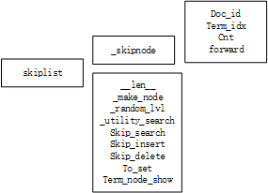

图 5跳跃表结构引用

类属性：

_skipnode：记录跳跃表中每个文档内部信息

类方法：

__len__：跳跃表长度
_make_node：创建跳跃表节点
_random_lvl：随机决定插入节点的高度
_utility_search：查找的非公有方法，用于内部查找
Skip_search：在跳跃表中查找并返回键为doc_id的键值对
Skip_insert：向跳跃表中插入由键值对封装后得到的节点
Skip_delete：从跳跃表中删除doc_id节点
To_set：将跳跃表当前含有的所有文档id转为set输出
Term_node_show：展示跳跃表节点信息，用于调试

向量空间查询
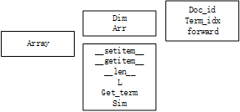

图 6向量查询类结构

类属性：

dim：记录当前向量维度，计算查询和文档之间的关系时只需要考虑两者中出现词项的并集，其余未出现的词项数值为0，对于最终结果无印象
arr：记录具体向量数值，使用哈希实现term和tf之间对应

类方法：

__setitem__：设置term对应的值
__getitem__：获取term对应的值
__len__：获取向量维度（term数量）
l：获取向量在空间上的L2长度
get_term:获取当前向量对应的所有term
sim：计算两个向量之间的余弦距离

六、实验分析

实验结果

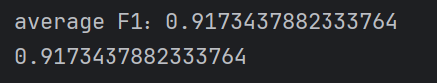

图 7实验结果

最终使用倒排索引表AND查询在测试数据集上F1值为0.91

AND查询优化

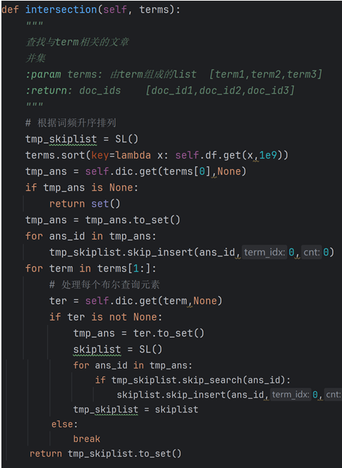

图 8 AND查询内部实现

AND查询被封装为词项字典的一个类方法，其形参只有terms，要求其结构为list，在进入查询后首先对terms进行原地排序，排序比较的key为对应term的df，self.df在读取数据时就已经创立并作为类属性保存

随后将含有terms中df最小的词项的文档id创建为一个跳跃表，并对剩余的term依次循环，直到找出AND查询的答案

八种查询
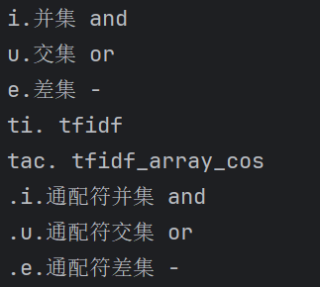

图 9实现的八种查询

1、标准与或非查询

AND OR NOT

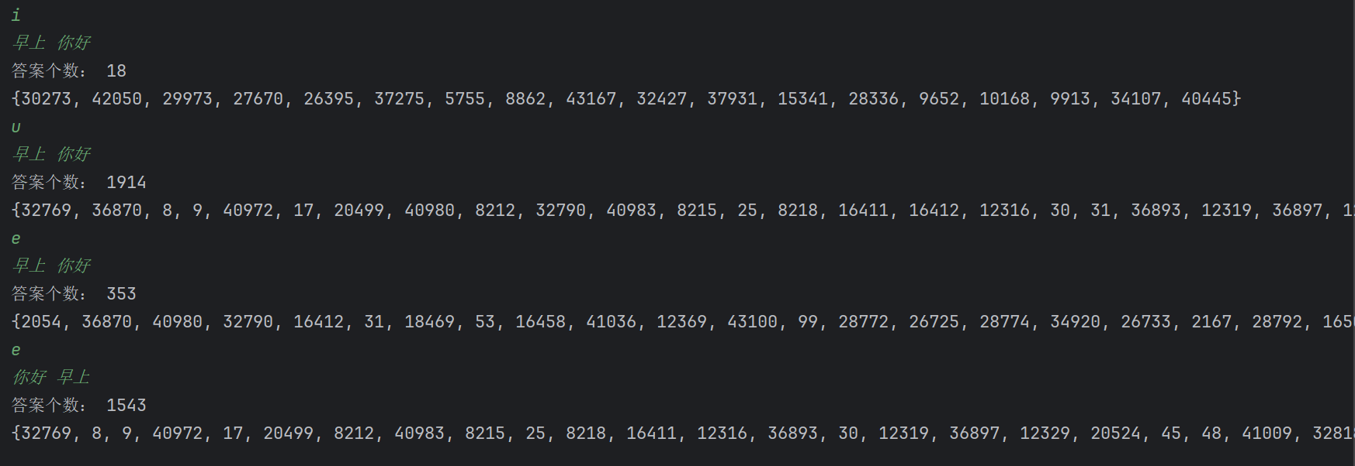
图 10倒排索引表实现的与或非查询

2、向量空间查询
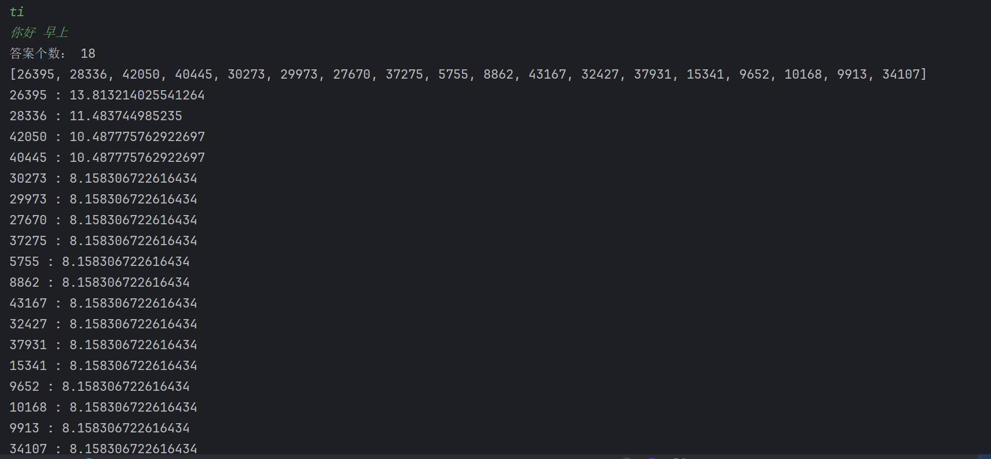

图 11基于tf-idf值进行的查询

计算不同资料与给定查询之间的tf-idf值给出答案，其中给出的顺序按照tf-idf值的大小进行非升序排列
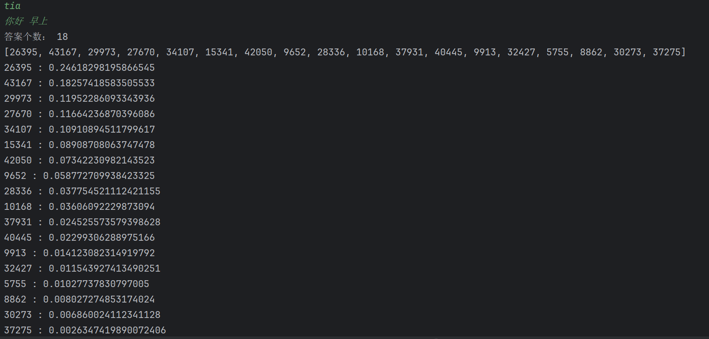

图 12基于余弦距离的向量空间查询
将查询和文档资料都转为向量，并计算他们指向方向之间的夹角余弦值作为评判标准，按照cos值非升序排列

3、通配符+模糊匹配查询

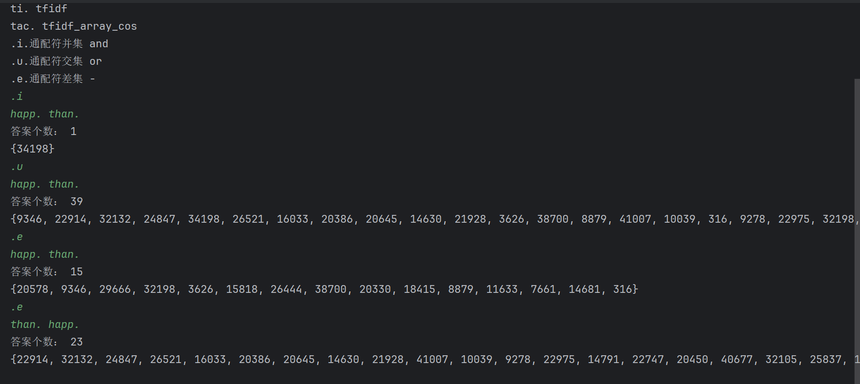

图 13通配符与或非查询

此处k-gram中k选为3，由于中文特殊性，所以使用英文进行查询

通配符查询使用k-gram查询，最后的结果用Jaccard系数进行评估，若大于给定值则输出，导致最后的结果会与真实值有差异。

跳跃表
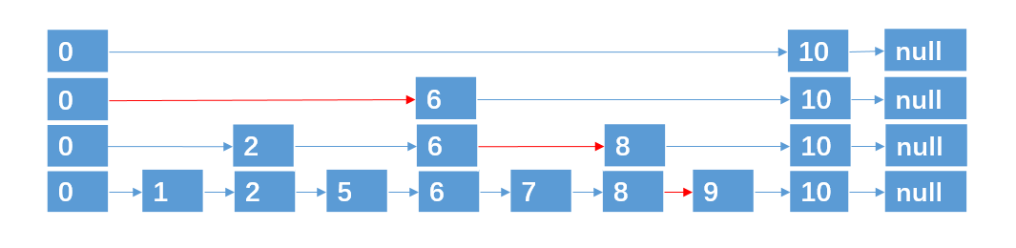

图 14跳跃表原理

跳表的期望空间复杂度为O(n) ，跳表的查询，插入和删除操作的期望时间复杂度都为 O(log n)。

跳跃表简介：

一个有序链表的查找操作，就是从头部开始逐个比较，直到当前节点的值大于或者等于目标节点的值。很明显，这个操作的复杂度是O(n)。

跳表在有序链表的基础上，引入了分层的概念。首先，跳表的每一层都是一个有序链表，特别地，最底层是初始的有序链表。每个位于第i层的节点有p的概率出现在第i+1层，p为常数。

在跳表中查找，就是从第L(n)层开始，水平地逐个比较直至当前节点的下一个节点大于等于目标节点，然后移动至下一层。重复这个过程直至到达第一层且无法继续进行操作。此时，若下一个节点是目标节点，则成功查找；反之，则元素不存在。这样一来，查找的过程中会跳过一些没有必要的比较，所以相比于有序链表的查询，跳表的查询更快。可以证明，跳表查询的平均复杂度为O(log n)。

由于在AND查询中不断对暂时存储答案中每个词项进行查询，看新的term是否存在，这一过程进行了大量查询，使用跳跃表结构可以缩减查询时间从O(n)到O(logn)，从而实现对于AND查询的加速。
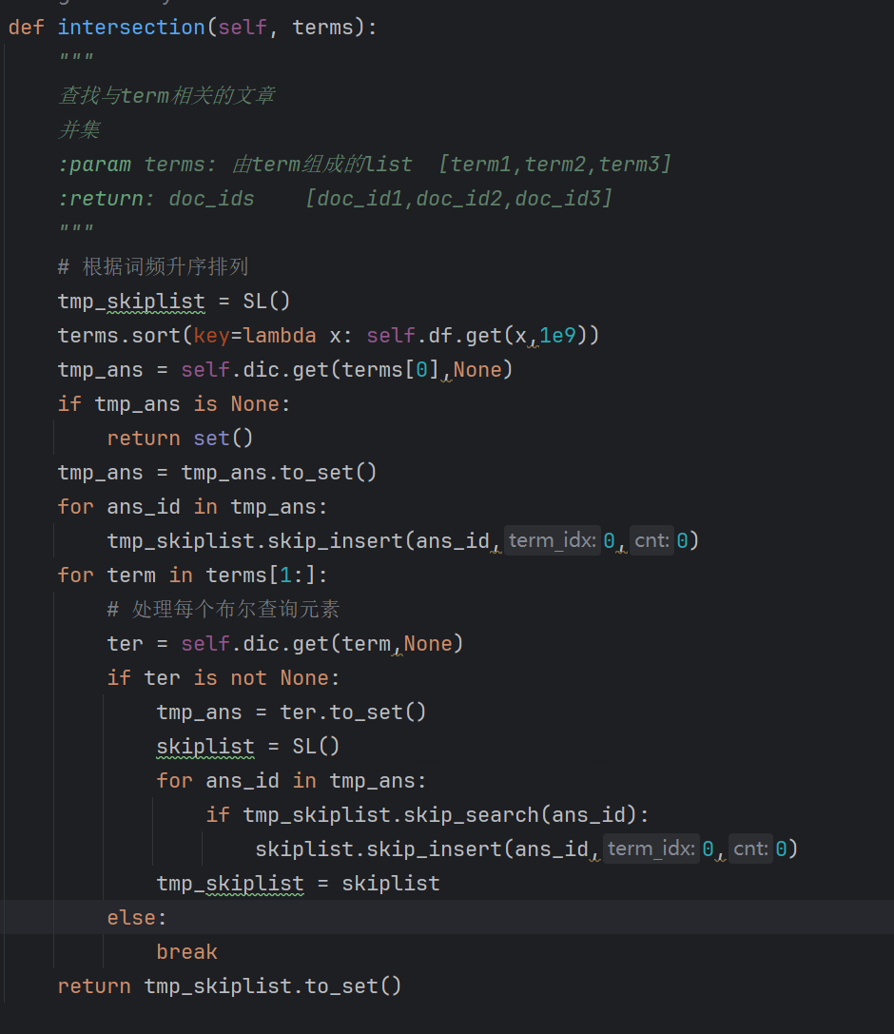

图 15基于跳跃表的AND查询实现

在每次进行AND查询时，都维护一个答案集合构成的跳跃表对象，每次AND操作都是对当前集合部分的一次删除，若在输入的新集合中某个元素没有出现，则在跳跃表中删除对应文档id，最终剩余符合要求的文档id从新作为AND查询中间的暂时答案，查询其是否包含下一个查询中的term，当所有term都查询完毕，得到的就是答案。

图中在判断ans_id存在于tmp_skiplist中后，将其存储回跳跃表，否则丢弃，在处理完所有的元素后成功更新一次跳跃表

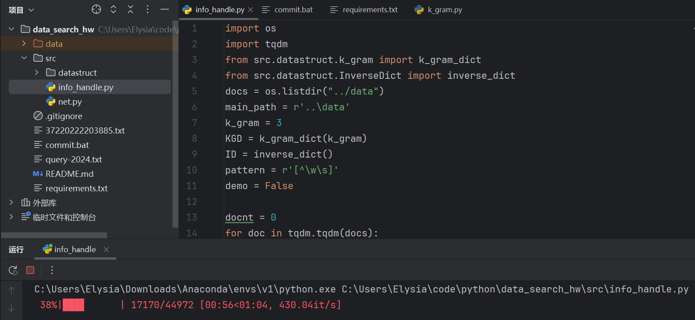
程序运行

图 16文件格式

1. 基于图16放置包含信息的data目录，目录中的文件需要为无后缀文本
2. 安装requirement.txt中所需环境
3. 运行info_handle.py文件，等待程序加载数据构建索引
4. 基于提示指定查询方式和查询内容

问题和解决方案

1、跳跃表

数据结构中传统的随机跳跃表层数共有L(n)=log(1/p) n层，但是在事先不知道term数量时无法估计其合适的深度，因此需要提前直到term数量，但是由于资料情况未知，所以在处理之前需要预先估计跳跃表的深度，网上查询到常用中文二字词语大约有56790个，在假设p=0.5的情况下L最大深度可以预设为L(n)=lg(56790)，约为10层，将其写为跳跃表类初始化时的默认参数

2、通配符，模糊匹配处理

处理通配符查询中的“.”符号通常使用轮排索引或者k-gram算法处理，k-gram算法在读取文件时就取文件中所有长度为k的小段制作索引表，每个索引表上存储包含此小段的所有term以及对应的倒排索引。查询时基于通配符进行分割，随后在每段中取所有长度为k的小段进行匹配。

如k=3，在处理happ.时，将查询分为\ha（开头标志位），hap，app三个查询，并在资料库中查找相关的文档，得到含有这三项的所有文档id，之后计算jaccard系数决定返回那些文档

由于材料中大部分为两字的中文词语，导致在查询时k的取值过大会导致完全无法使用这一算法，即使选k为3，中文查询结果也不是很理想。

3、向量查询数据结构的构建
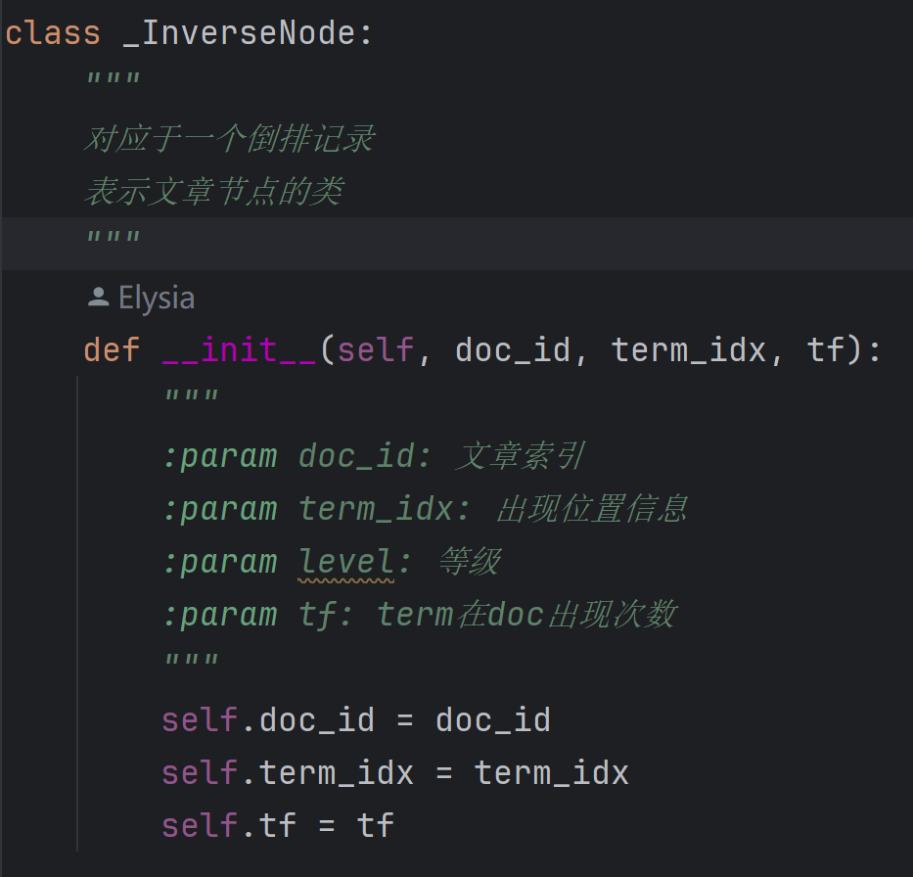

图 17倒排索引表中存储单个文档 的最小结点
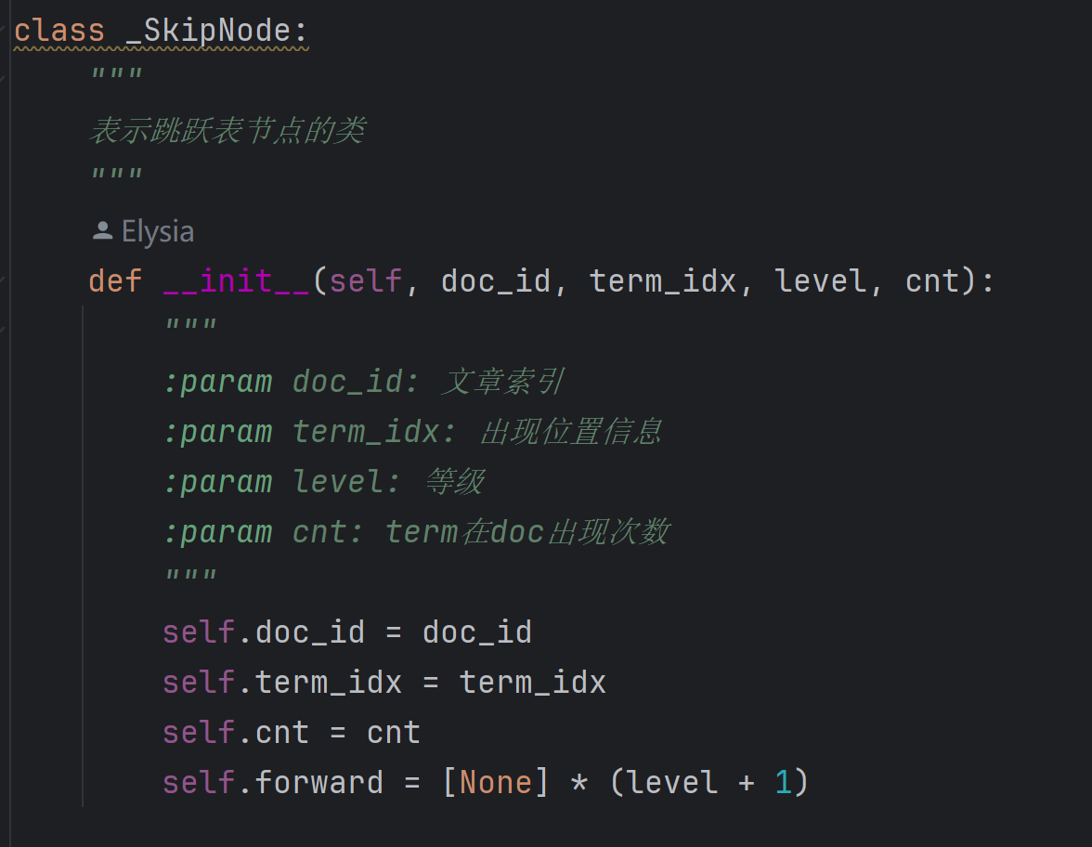

图 18跳跃表中的最小结点
由于布尔查询仅仅需要相关文档ID的集合，而构建文章对应在向量空间上的表示还需要文章内容，所以在构建向量空间时数据结构上花费了较多时间进行重构，主要工作为设置多种类属性（如倒排索引表中的df），将跳跃表，倒排索引表中存储的文档id也划分到新的结点类中存储，而不是单独的存储数值，从而能存储词项在指定文档中的tf等值。

4、Jaccard系数计算
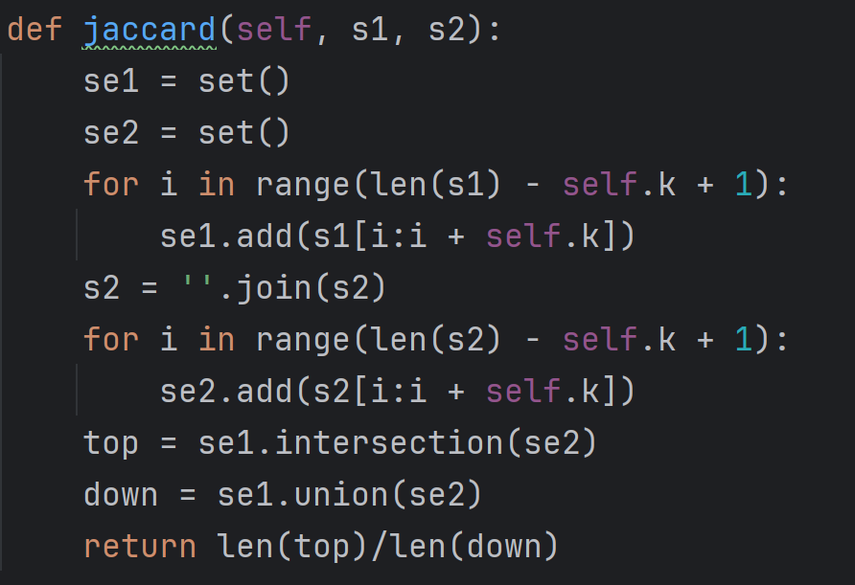

图 19jaccard计算函数

进行通配符处理时对每个查询项找到的所有可能term计算两者的Jaccard系数，大于一定值就输出

由于中文文本多为两个词，所以在切片后计算Jaccard较为困难，在处理英文单词时没有这一问题，因此使用Jaccard系数的通配符查询中英文返回结果比中文多，随着k-gram算法中k取值的增大，这种现象会更加明显。

实验总结

本次实验中我尝试构建了一个信息索引系统，并在其中添加实现了多种功能，对于其查询过程进行了一定的优化。

在实验中我尝试结合了在数据结构，算法，面向对象编程等课程中所学的相关知识，对代码索引结构进行了一定的优化，在这个过程中我加深了对于已有知识的理解，提升了代码能力

此外在搭建整个信息检索框架时我也对于信息检索的整个过程有了更为深刻的体会，在进行浏览器查询时学会了使用AND，site，filetype等高级查找方式来限定查找范围，从而获得更有价值的回答，提升了我在查找相关信息时的速度。

参考文献
[1] Introduction to Information Retrieval (stanford.edu)
[1] nlp.stanford.edu/IR-book/pdf/irbookprint.pdf

